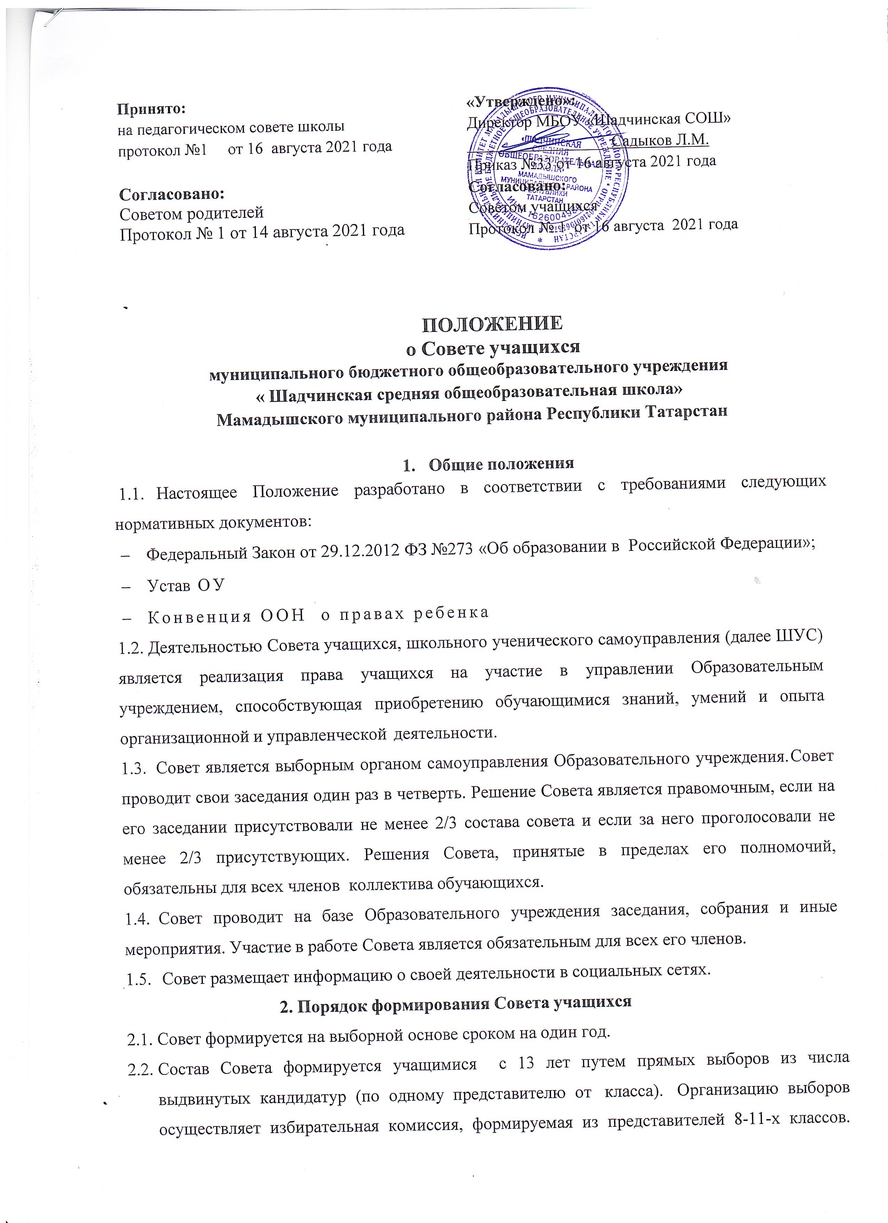

Состав Совета избирается общим собранием обучающихся.
  - Совет самостоятельно определяет свою структуру:
1) Председатель Совета обучающихся
- секретарь Совета учащихся
2) Руководители по направлениям:
- лидер гражданской активности
- лидер личностного развития
- лидер информационно –медийного направления
- лидер военно – патриотического направления
2.4. Совет возглавляет председатель, избираемый на первом заседании большинством голосов вновь избранных членов совета.
2.5.В Совет входит заместитель директора по воспитательной работе для оказания педагогической помощи в деятельности Совета.

Задачи Совета учащихся.
  - Представляет интересы учащихся в процессе управления Образовательным учреждением.
  - Поддерживает и развивает инициативу обучающихся в жизни Образовательного учреждения.
  - Реализует и защищает права обучающихся.
  - Организует взаимодействие с органами Образовательного учреждения по вопросам организации массовых воспитательных мероприятий

Функции совета учащихся
  - Совет выступает от имени учащихся при решении отдельных вопросов Образовательного учреждения в рамках своей компетенции:
- изучает и формулирует мнение обучающихся по вопросам организации жизни
коллектива обучающихся;
- знакомится, изучает и согласовывает локальные нормативные акты Образовательного учреждения, затрагивающих права и обязанности обучающихся;
- представляет позицию обучающихся в органах управления Образовательного учреждения;
- оказывает организационную помощь в работе классов;
- разрабатывает предложения по организации внеурочной деятельности обучающихся.
  - Содействует реализации инициатив обучающихся в организации досуговой деятельности, создает условия для их реализации.
  - Представляет интересы обучающихся перед администрацией Образовательного учреждения на общих собраниях.
  - Проводит встречи с администрацией Образовательного учреждения не реже одного раза в четверть.
  - Проводит среди обучающихся опросы и референдумы (вопросы должны быть согласованы с заместителем директора по воспитательной работе) по разным направлениям жизни Образовательного учреждения.
  - Организует сбор предложений обучающихся, ставит вопросы о решении проблем, поднятых обучающимися, перед администрацией Образовательного учреждения.
  - Принимает решения по рассматриваемым вопросам, информирует обучающихся, администрацию Образовательного учреждения о принятых решениях.

Права Совета учащихся
  - Совет имеет право:
Знакомиться и согласовывать локальные нормативные документы Образовательного учреждения и их проекты в пределах своей компетенции.
направлять администрации Образовательного учреждения письменные запросы, предложения по работе и получать на них официальные ответы;
получать от администрации информацию по вопросам жизни Образовательного учреждения;
пользоваться организационной поддержкой заместителя директора по воспитательной работе Образовательного учреждения, при подготовке и проведении мероприятий Советом;
вносить администрации Образовательного учреждения предложения о поощрениях обучающихся.
опротестовывать в пределах своей компетенции решения администрации Образовательного учреждения, касающиеся обучающихся, принятые без учета предложений Совета учащихся.
создавать печатные органы (стенгазеты и др.); .
устанавливать отношения и организовывать совместную деятельность с советами других учебных заведений;
осуществлять иные полномочия в соответствии с законодательством Российской Федерации и Уставом Образовательного учреждения.

Ответственность Совета учащихся
  - Совет несет ответственность за выполнение закрепленных за ним задач и функций.
  - В случае невыполнения задач и функций Совет может быть досрочно переизбран.

Делопроизводство Совета учащихся
  - Заседания Совета протоколируются.
  - План работы Совета разрабатывается на весь учебный год исходя из плана воспитательной работы Образовательного учреждения и предложений членов Совета.
  - В конце учебного года Совет готовит отчет о выполненной работе.

- Обеспечение деятельности Совета учащихся
  - Органы управления школы несут расходы необходимые для обеспечения деятельности Совета учащихся.
  - Для обеспечения деятельности Совета учащихся органы управления школы предоставляют безвозмездное пользование помещения (кабинеты), средства связи, оргтехнику и другие необходимые материалы, средства и оборудования.

